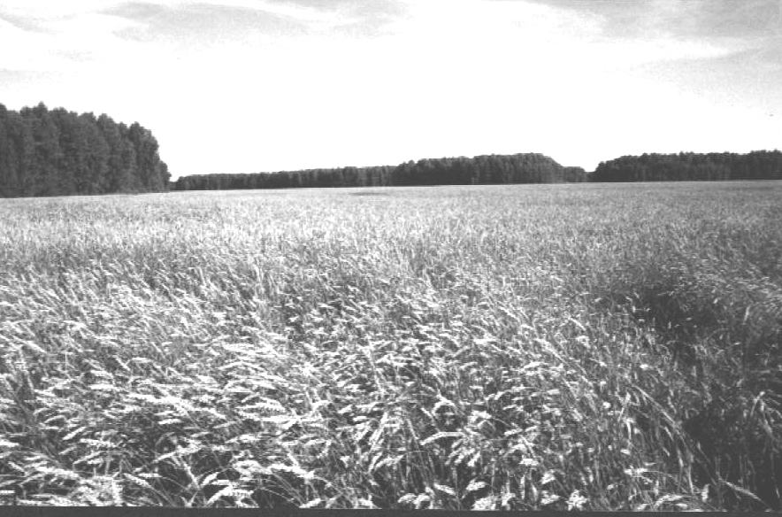

**Периодическое печатное издание Совета депутатов и администрации Суздальского сельсовета от 15 апреля 2022 № 55**

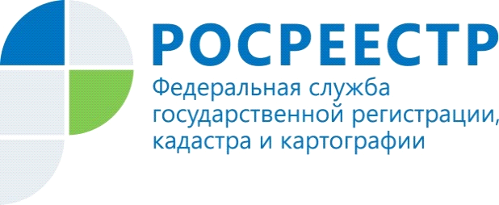**Льготные ставки по ипотекам сохраняются**

Президент России Владимир Путин сообщил о сохранении льготных ипотечных программ в полном объёме.

Сейчас ставки таковы: семейная - 6%, дальневосточная - 2%, сельская - 3%. Суммы, предоставляемые по программе льготной ипотеки под 12%, увеличат. В Новосибирской области эта сумма может составить до 6 миллионов рублей.

По словам руководителя Управления Росреестра по Новосибирской области **Светланы Рягузовой**, льготная ипотека является одним из драйверов на рынке недвижимости.

«*Рост ипотечных сделок в регионе наблюдается на протяжении последних лет. В 2021 году количество ипотечных сделок увеличилось на 21%, статистические данные за первый квартал 2022 года свидетельствуют о сохранении высокого уровня таких сделок и в начале текущего года*, - отметила **Светлана Рягузова**. – *Программы с государственной поддержкой только способствовали этому процессу. За весь период действия программ в Новосибирской области около 17 тысяч граждан оформили недвижимость, приобретенную за счет кредитных средств, полученных по льготным ставкам*».

Поддержку рынка недвижимости со стороны государства считают актуальной и представители кредитных организаций.

Директор направления по работе с партнерами и ипотечного кредитования Сибирского банка ПАО Сбербанк **Сергей Буянов**: «*Сбербанк по-прежнему продолжает прием заявок по льготной ипотеке. Для клиентов ничего не поменяется – заявки будут автоматически актуализированы под новые условия. Кроме того, ставка по программам льготной ипотеки будет установлена ниже ориентира, указанного в постановлении Правительства РФ – новая ставка по программе «Господдержка 2020» составит от 11,7%. Также по указанной программе сроком на три месяца будет увеличена максимальная сумма кредита – с 3 до 6 миллионов рублей*».

В первые три месяца 2022 года новосибирским Росреестром зарегистрировано почти 24 тысячи ипотечных сделок, что на 8,6% больше, чем за аналогичный период прошлого года и в 2 раза больше, чем за первый квартал 2020 года.

Март 2022 года стал пиковым по количеству зарегистрированных ипотек за последний год – 9577 ипотек, в сравнении с январем и февралем текущего года рост составил 47% и 21% соответственно.

***Материал подготовлен Управлением Росреестра***

**Об Управлении Росреестра по Новосибирской области**

Управление Федеральной службы государственной регистрации, кадастра и картографии по Новосибирской области (Управление Росреестра по Новосибирской области) является территориальным органом федерального органа исполнительной власти, осуществляющим функции по государственной регистрации прав на недвижимое имущество и сделок с ним, государственному кадастровому учету недвижимого имущества, по оказанию государственных услуг в сфере осуществления государственной регистрации прав на недвижимое имущество и государственного кадастрового учета недвижимого имущества, землеустройства, государственного мониторинга земель, а также функции по государственной кадастровой оценке, федеральному государственному надзору в области геодезии и картографии, государственному земельному надзору, надзору за деятельностью саморегулируемых организаций оценщиков, контролю деятельности саморегулируемых организаций арбитражных управляющих. Руководителем Управления Росреестра по Новосибирской области является Светлана Евгеньевна Рягузова.

**Контакты для СМИ:**

Управление Росреестра по Новосибирской области

630091, г.Новосибирск, ул.Державина, д. 28

Электронная почта:

[oko@54upr.rosreestr.ru](mailto:oko@54upr.rosreestr.ru)

[54_upr@rosreestr.ru](mailto:54_upr@rosreestr.ru)

Сайт: [Росреестр](https://rosreestr.gov.ru/)

Мы в ВКонтакте: [Управление Росреестра по Новосибирской области](https://vk.com/rosreestr_nsk)

[ЯндексДзен](https://zen.yandex.ru/id/604850742889ec)

[Телеграмм](https://t.me/rosreestr_nsk)

# АДМИНИСТРАЦИЯ СУЗДАЛЬСКОГО СЕЛЬСОВЕТА

## ДОВОЛЕНСКОГО РАЙОНА НОВОСИБИРСКОЙ ОБЛАСТИ

## ПОСТАНОВЛЕНИЕ

07.04.2022 № 21

О внесении изменений в постановление администрации

Суздальского сельсовета Доволенского района Новосибирской области

от 01.09.2021 № 37

На основании экспертного заключения Министерства юстиции Новосибирской области от 14.03.2022 г. № 1129-02-02-03/9, администрация Суздальского сельсовета Доволенского районаНовосибирской области **постановляет**:

1. В пункте 3.3 постановления слово «администрации» после слова «главе» исключить.

2. Опубликовать настоящее постановление в периодическом печатном издании «Суздальский вестник» и на официальном сайте администрации Суздальского сельсовета Доволенского района Новосибирской области в сети Интернет.

3. Контроль за исполнение оставляю за собой.

Глава Суздальского сельсовета

Доволенского района

Новосибирской области Н.А.Казанцев

АДМИНИСТРАЦИЯ СУЗДАЛЬСКОГО СЕЛЬСОВЕТА  
ДОВОЛЕНСКОГО РАЙОНА НОВОСИБИРСКОЙ ОБЛАСТИ

ПОСТАНОВЛЕНИЕ

с. Суздалка

14.04.2022 № 22

О проведении мероприятий связанных с началом пожароопасного сезона  
на территории Суздальского сельсовета Доволенского района в 2022 году

В соответствии с Правилами противопожарного режима в Российской Федерации, утвержденными постановлением Правительства Российской Федерации от 16.09.2020 № 1479 «Об утверждении правил противопожарного режима в Российской Федерации», Постановлением Губернатора Новосибирской области от 14.04.2022 № 53 «Об установлении начала пожароопасного сезона на территории Новосибирской области в 2022 году» с 15 апреля 2022 года на территории Суздальского сельсовета Доволенского района Новосибирской области установлено начало пожароопасного сезона. В целях усиления противопожарного режима на территории Суздальского сельсовета Доволенского района, администрация Суздальского сельсовета Доволенского района Новосибирской области ПОСТАНОВЛЯЕТ:

1. Осуществлять мероприятия связанные с пожароопасным сезоном на территории района в соответствии с постановлением Губернатора Новосибирской области от 14.04.2022 № 53 «Об установлении начала пожароопасного сезона на территории Новосибирской области в 2022 году».
2. Рекомендовать руководителям предприятий и организаций всех форм собственности:
   1. Запретить населению сжигание мусора, отходов на территориях населенных пунктов (личных усадеб), организовать их вывоз в специально отведенные места.
   2. Упорядочить ввоз грубых кормов на личные усадьбы до окончания пожароопасного периода.
   3. Запретить палы на территории населенных пунктов и в их окрестностях.
   4. Организовать обучение населения мерам пожарной безопасности.
   5. В срок до 20.04.2022г. провести проверку противопожарного водоснабжения (пожарных гидрантов, водоемов, водонапорных башен, скважин), в случае неисправности отремонтировать.
   6. В срок до 20.04.2022г. привести в готовность пожарную,  
      приспособленную для пожаротушения и подвоза воды технику, первичные  
      средства пожаротушения.
3. Рекомендовать руководителям сельхозпредприятий, организаций и  
   предприятий независимо от их организационно-правовых форм и форм  
   собственности в срок до 20.04.2022г.:
   1. Провести очистку территорий производственных, складских и  
      вспомогательных зданий, животноводческих ферм от сгораемого мусора,  
      соломы, отходов грубых кормов.

3.2. Организовать сторожевую охрану пожароопасных объектов (складов ГСМ, сеновалов, зернотоков, мест расположения автотрактор­ной техники), и обеспечить их устойчивой связью.

3.3. Обеспечить строгий контроль за проведением газо-электросварочных и других огневых работ.

3.4. Организовать обучение работников мерам пожарной безопасности на  
производственных участках.

3.5. С 15.04.2022г запретить сжигание стерни, пожнивных остатков и разведение костров на полях сельхозугодий.

3.6. Опубликовать настоящее постановление в периодическом печатном издании «Суздальский вестник» и разместить на официальном сайте администрации Суздальского сельсовета Доволенского района Новосибирской области.

3.7. Контроль за исполнением настоящего постановления оставляю за собой.

Глава Суздальского сельсовета

Доволенского района

Новосибирской области Н.А.Казанцев

**Редактор:**

Администрация Суздальского сельсовета Доволенского района Новосибирской области

Адрес: 632457, Новосибирская область, Доволенский район, село Суздалка, ул. Школьная, 11в.

**Соучредители:**

Совет депутатов Суздальского сельсовета Доволенского района Новосибирской области;

Администрация Суздальского сельсовета Доволенского района Новосибирской области.